腾讯会议软件操作指南及相关要求
一、腾讯会议软件操作步骤
第一步：百度搜索“腾讯会议”并点击官方链接，或使用手机应用商店，下载并安装“腾讯会议”软件。
面试采取双机位模式进行，考生请使用两个手机号码提前注册两个腾讯会议账号。主机位建议为笔记本电脑或外接高清摄像头的台式电脑，用于面试；辅助机位为笔记本电脑或外接高清摄像头的台式电脑或智能手机，用于监控面试环境。
百度下载： 手机应用商店下载：
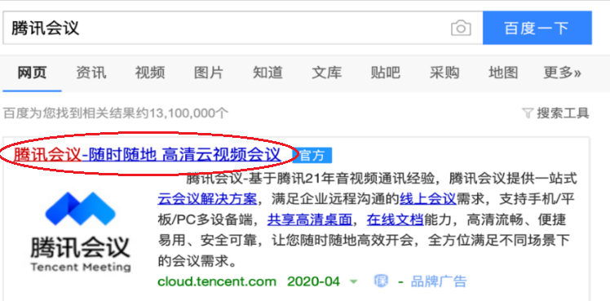
第二步：打开“腾讯会议”软件，依次点击“注册/登录”、“新用户注册”（以PC端为例）。
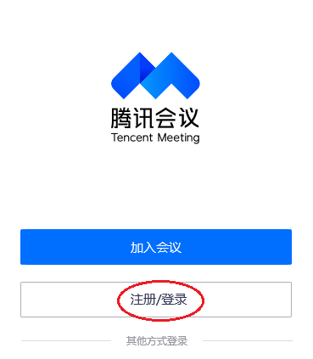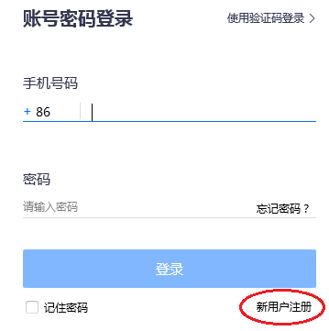
第三步：填写相关信息，进行注册。本人名称填写“报考岗位代码-姓名-主机位/辅助机位”，例如，dx-001岗位-张三-主机位、dx-001岗位-张三-辅助机位。
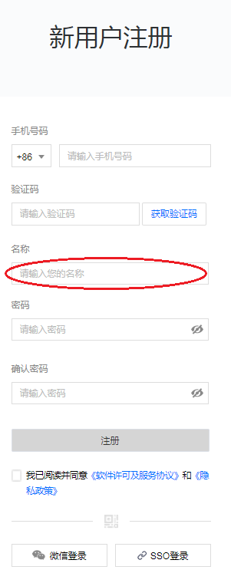
第四步：依次点击“头像”、“设置”、“常规设置”，主机位勾选“入会开启摄像头，入会开启麦克风”，开启摄像头、麦克风和扬声器；辅助机位勾选“入会开启摄像头”，仅开启摄像头，关闭麦克风和扬声器。
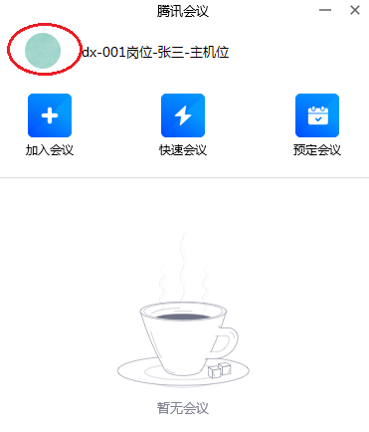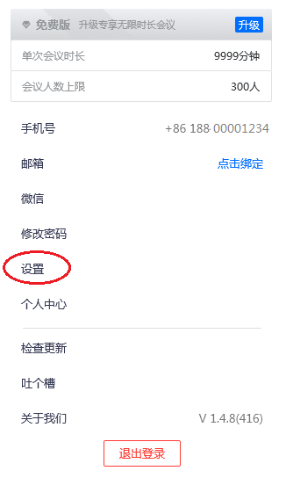
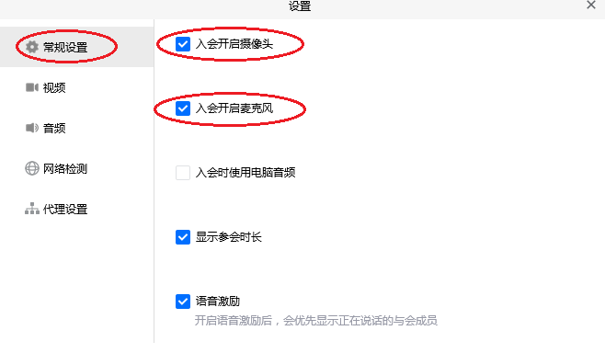
第五步：提前设置个人头像。请所有考生使用“统一会议头像”图片作为整个面试过程中的个人头像，于面试前完成头像设置。
统一会议头像
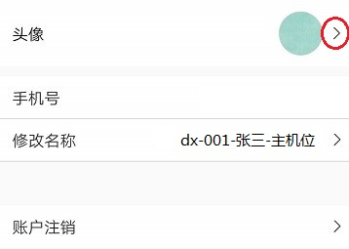
二、相关要求
1.双机位设置。考生端两台设备均需开启摄像头，主机位摄像头对准考生本人，辅助机位放在考生侧后方1-2米处，摄像头从考生后方成45°拍摄，以保证面试全程中考生的主机位屏幕能清晰呈现；主机位音频需全程开启。考生考前须自行确定好设备摆放位置及角度。双机位摆放位置参考下图：
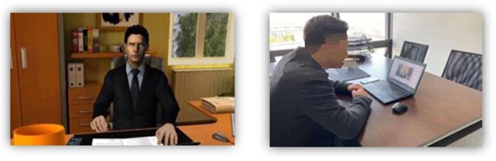
主机位镜头示意图 辅助机位镜头示意图
2.考生请提前调试好网络，面试时建议主机位连接网线，以确保网络稳定。并提前为电脑、手机充电，确保面试期间各个设备电量充足。
3.考生须选择独立安静房间，独自参加线上面试。面试期间，面试场地要做到相对独立，环境要整洁、明亮、安静，不逆光。面试全程只允许考生一人在面试房间，禁止他人进出，也不允许出现其他声音。面试期间，视频背景须为真实环境，不允许使用虚拟背景、更换视频背景等。
4.面试过程应保证面部清晰可见，不得佩戴帽子、口罩、墨镜等。面试时，考生应全程正面朝向摄像头并保持坐姿端正，保证头肩部及双手出现在视频画面正中间。面试过程中不得随意转换视频连接界面。面试期间，如发生设备或网络故障，请立即联系工作人员，并保持联系电话畅通。

